IME I PREZIME: ______________________________

DATUM: ___________________________________

**ČITANJE S RAZUMIJEVANJEM**

**VJEŽBA**

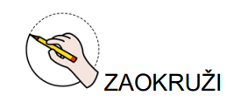 **PROČITAJ REČENICE.**

**TOČAN ODGOVOR!**

**DANAS JE SRIJEDA. KOJI JE DANAS DAN?**

1. PETAK
2. SRIJEDA
3. SUBOTA

**DOLAZI NAM BAKA U POSJET.**

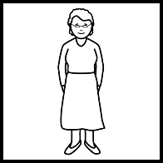

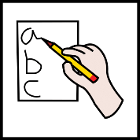

TKO NAM DOLAZI U POSJET? ZAPIŠI.

_________________________________________

**SRETAN SAM!**





KAKO SE OSJEĆAM?

SRETAN SAM. TUŽAN SAM.

**DONIJET ĆE MI BOMBONE I ČOKOLADU.**

 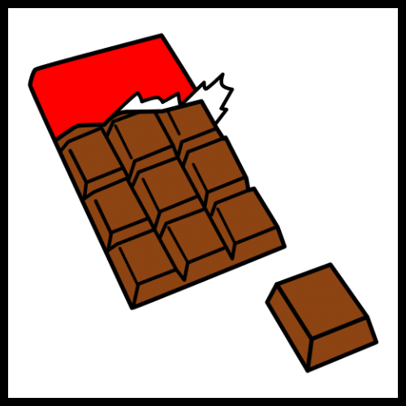



ŠTO ĆE DONIJETI BAKA?ZAPIŠI.

________________________________________

________________________________________

**IĆI ĆEMO U ZOOLOŠKI VRT.**



KUDA IDEMO?

1. U KINO
2. U ZOOLOŠKI VRT

**VOLIM GLEDATI MAJMUNE, LAVOVE I PTICE.**

  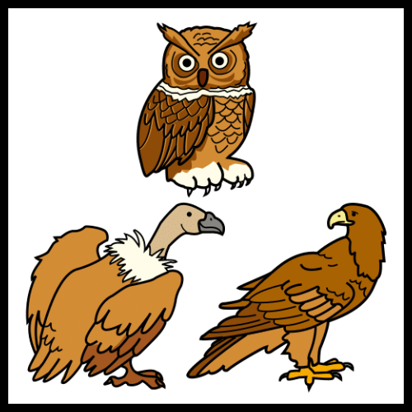

**KOJE ŽIVOTINJE ĆEMO VIDJETI U ZOOLOŠKOM VRTU?**

 ZAPIŠI.

_________________________________

_________________________________

_________________________________

**POSLIJE ĆEMO IĆI NA RUČAK.**

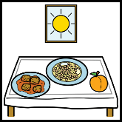

**ŠTO ĆEMO RADITI POSLIJE?**

1. IDEMO KUĆI
2. IDEMO NA RUČAK

**KOJA JE TVOJA OMILJENA ŽIVOTINJA?**

___________________________________________

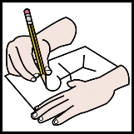**NACRTAJ SVOJU OMILJENU ŽIVOTINJU IZ ZOOLOŠKOG VRTA!**